 国培计划工作简报
2016第9期（总第535期）
主办：安徽师范大学 2016年1月12日

我与国培同成长
我怀揣着一个普通教师对知识的渴求和对新理念的企盼，来到了梦寐以求的安徽师范大学，参加“国培计划（2015）----村小教师访名校培训项目”——小学数学国培班的学习。回想十天的培训学习，每一天带给我的都有不一样的感受，无时无刻不让我分享着收获带来的快乐，每天的感觉是幸福而又充实的。
- 聆听报告 理论引领
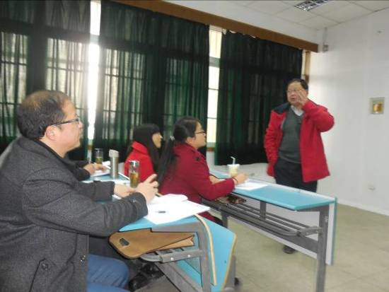
在短短的十天时间里，安徽师范大学老师精心为我们安排了精彩的专家报告。如陈克胜副教授的《调动学习主动性的案例分析》，郭要红教授的《尊重个体差异的教学》，特级教师朱德江的《学为中心背景下实现“深度学习”的有效策略》等等。多位教育名家的讲座为我们的教育科学理论注入了源头活水，给我带来了心智的启迪、情感的熏陶和精神的享受，让我饱受了高规格的“文化大餐”。我感受着新思潮、新理念的激荡，他们以鲜活的案例和丰富的知识内涵及精湛的理论阐述，给了我强烈的感染和深深的理论引领。国培就像一朵盛开的奇葩，宛若傲雪红梅，分外娇艳，为我们搭建了一个交流学习的平台，能和更多的同行交流，探讨疑惑。有了专家的理论引领犹如为我们打开了一扇窗，拨云见日，使我在一次次的感悟中豁然开朗。
二、深入课堂 感受精彩
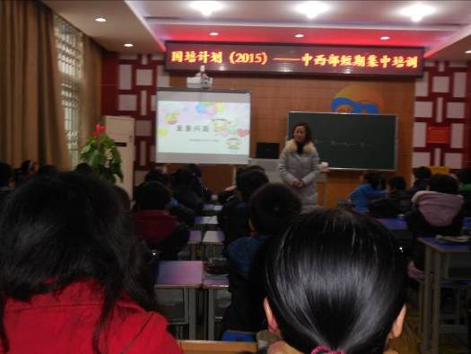
在十天的学习中，我们观摩了优秀教师易晓艳、盛景秀精彩的课，她们“以学定教，关注学生促进发展”、“生本课堂”的教学观给了我深深的震撼。易老师课堂上信手拈来的精妙发问，形象生动的讲解令人如沐春风；年轻漂亮的盛老师新颖的教学设计，先进的教学理念，给我留下了深刻的印象。我想这些充分体现了他们平日在教学上不断进取，精益求精，所以才会达到现在教学随心所欲、绽放自如的境界。
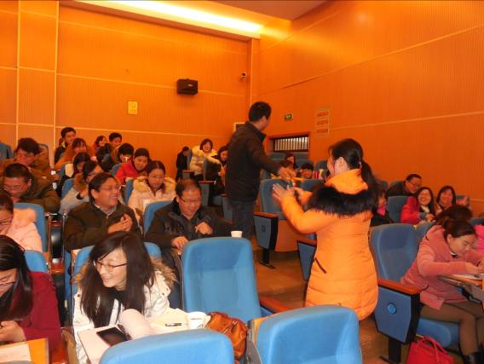
纵观自己目前的教学，最注重的似乎还是学生的学习成绩。通过国培学习，是该到转变理念的时候了。作为一名教师，应该不断学习，不断更新自己的教学理念，用所学的理论知识指导自己的教学实践，促进自己的专业成长。
- 优质服务 温暖人心
十天的培训学习虽说辛苦，但过程是愉快的。这不仅是因为收获多多，还跟国培班班主任张老师，班干部们热情周到的服务密不可分。在培训期间，班主任张金洪老师与学员们打成一片，关心学员们的生活，陪学员们一起听课，做好横向联系工作。到了晚上，认真能干的张贤宏老师还要为班级编辑简报，上传图片，那份辛苦可想而知，真为他那份默默无闻为班级作贡献的精神所感动。华飞翔老师是个乐于助人，热心帮助学员的老师，他的那份细心与关怀无不让人感动。
在一次次的感悟中，深感自己责任重大，知识贫乏。通过这次国培，我收获颇丰，感想很深，眼界开阔了，思考问题的角度变广了。国培，是个畅所欲言、平等交流的平台，使我对教育与新课程理念又有了一个新的认识。我要不断学习，多多吸取别人的经验，使自己在学习中不断成长。
教育要与时俱进，也许这就是脚踏实地走出的第一步。教育的改革任重道远，教师是主力军，课堂是主阵地，没有高素质的教师就没有高质量的中国教育。为了小学数学教育的发展，作为一名教师，改变一点点，一点点改变，我发自内心地说：国培，我与你共同成长！
（国培2015小数二班黄山市祁门县闪里中心学校 黄满凤）

“生本课堂”的教学思考
——听《“生本课堂”的理论与实践及观摩课》的发言稿
我来自全椒县一所农村小学，名叫张贤宏。今天（201年元月12日）上午，我有幸和大家一起观摩了一堂由盛景秀老师执教的《鸡兔同笼》，之后又聆听了严慧主任作的课题报告——《“生本课堂”的理论与实践》，感觉耳目一新，受益匪浅。现将自己的观课学习体会与在座的各位同仁作一汇报。
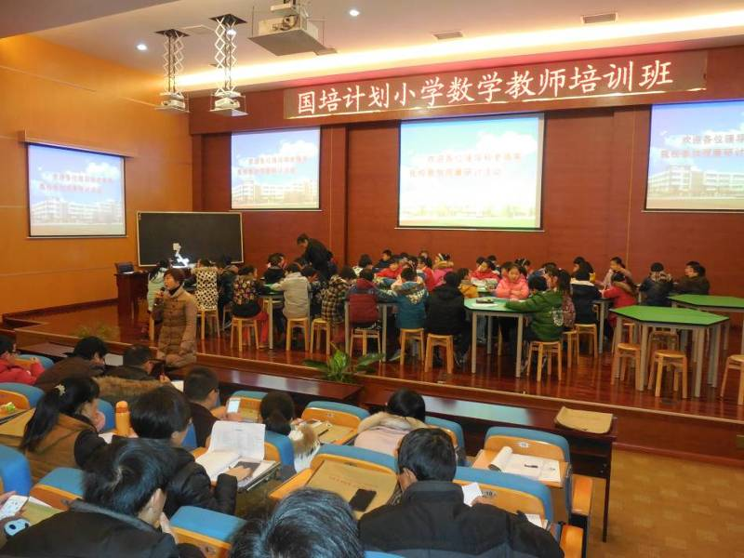
“生本课堂”要以学生的认知发展水平和生活经验为基础，面向全体学生，注重启发式和因材施教。这一节课虽然是四年级下学期的内容，但学生的认知发展水平和生活经验都已达到了可以学习的起点。
“生本课堂”要以学生感兴趣的生活场景或游戏、故事等导入新课，以激发学生的好奇心和求知欲。这节课以学生喜爱的游戏导入新课，引出猜想-验证-调整的策略，并告诉学生，今天我们就用这个策略来解决一道中国古代趣题——《鸡兔同笼》问题。学生兴趣盎然。
“生本课堂”要让学生充分经历新知的探究过程。这节课盛老师先让学生用猜想-验证-调整的方法解决问题，然后引导学生用假设的策略解决问题。学生有足够的时间和空间经历猜测、验证、调整、假设、推理、计算的过程，教学效果十分明显。
“生本课堂”要尊重学生的个体差异。这一节课呈现了两种不同的解决问题的策略，一种是通过一一列举进行猜想-验证-调整的策略，一种是通过画图进行假设的策略。其实学生还有其他方法，比如课堂总结时最后那位同学说的那种方法，虽然有点繁琐，但结果是正确的。所以教师可以叫这位同学课后把这种方法写下来，再作交流。我们全椒有位教师在教《鸡兔同笼》问题时是这样做的。他首先要求学生回家自学，第二天在全班交流。有一位同学是这样说的：“我爸爸说这道题很简单，只要兔把两只脚抬起来，就能算出兔的只数。”其实这也是一种假设策略，只不过说得更形象一些。后来这位教师将班级学生的各种策略整理成文章，发表在《教育文汇》上。
“生本课堂”对学生要进行有效评价。新课标理念告诉我们：“评价既要关注学生数学学习的水平，也要重视学生在数学活动中所表现出来的情感与态度，帮助学生认识自我，建立信心。”这节课，教师语言亲和，评价恰到好处。如: “你考虑问题很全面，一下子就看出来了。”“请大家注意倾听，看看今天的倾听之星是谁？”“这位同学，不但会学，而且会用，用所学知识编出生活中的问题。”这些评价，能够很好地激励学生去学习。
关于《“生本课堂”的理论与实践》的课题研究，我想说一句，就近入学，均衡发展就是最大的生本课堂。
最后祝福安徽师范大学附属小学在生本课堂的研究上一路走好，鲜花盛开！
（村小教师访名校培训项目——小学数学 二班 张贤宏）

报 送：教育部项目办、省教育厅项目办

